**实验五 类与对象**

**【实验目的与要求】**

1、掌握声明类的方法，类和类的成员的概念以及定义对象的方法。

2、初步掌握用类和对象编制基于对象的程序。

3、学习检查和调试基于对象的程序。

**【实验内容】**

1、有以下程序：

#include<iostream>

using namespace std；

class Time // 定义Time类

{

public： // 数据成员为公用的

int hour;

int minute;

int sec ;

};

int main()

{

Time tl; //定义t1为Time类对象

cin>>t1.hour; //输入设定的时间

cin>>t1.minute;

cin>>t1.sec;

cout<<t1.hourl<<”：”<<t1.minute<<”：”<<t1.sec<<endl ;

return 0;

}

改写程序，要求：

(1)将数据成员改为私有的；

(2)将输入和输出的功能改为由成员函数实现；

(3)在类体内定义成员函数。

然后编译和运行程序。请分析什么成员应指定为公用的?什么成员应指定为私有的? 什么函数最好放在类中定义? 什么函数最好在类外定义?

公用：与类的对象的外部行为或接口相关的成员可以指定为公用的。

私用：将描述对象属性的数据成员像上述程序中的hour、minute和sec数据成员。

类内定义：将一些用于操作对象数据成员的函数，根据其功能和复杂性来决定是否放在类中定义。例如程序中的setTime和showTime函数，它们直接操作类的私有数据成员，所以放在类中定义是比较合适的。

类外定义：一些功能较为复杂、可能需要涉及多个类或外部资源的函数，或者与类的内部数据关系不那么紧密的函数。

2、分别给出如下的3个文件：

(1)含类定义的头文件student.h，

//student.h (这是头文件，在此文件中进行类的声明)

class Student //类声明

{

public: //公用成员函数原型声明

void display();

private:

int num;

char name[20];

char sex;

};

(2)包含成员函数定义的源文件student.cpp

//student.cpp 在此文件中进行函数的定义

#include <iostream>

#include”student.h” //不要漏写此行，否则编译通不过

void Student::display() //在类外定义display类函数

{

cout<<”num：”<<num<<endl;

cout<<”name：”<<name<<endl;

cout<<”sex：”<<sex<<endl;

}

(3)包含主函数的源文件main.cpp。

为了组成一个完整的源程序，应当有包括主函数的源文件：

//main.cpp 主函数模块

#include <iostream> //将类声明头文件包含进来

#include “student.h”

int main()

{

Student stud; //定义对象

Student stud1(007,”tcg”,’m’);

stud.display(); //执行stud对象的display函数

return 0;

}

请完善该程序，在类中增加一个对数据成员赋初值的成员函数set_value。上机调试并运行。

3、需要求3个长方柱的体积，请编一个基于对象的程序。数据成员包括length(长)、width(宽)、height(高)。要求用成员函数实现以下功能：

(1)由键盘分别输入3个长方柱的长、宽、高；

(2)计算长方柱的体积；

(3)输出3个长方柱的体积。

请编程序，上机调试并运行。

4、建立一个对象数组，内放5个学生的（学号，成绩），设立一个函数max，用指向对象的指针作函数参数，在max函数中找出5个学生的最高成绩者，并输出其学号。

5、设有一描述坐标点的类Point，其私有变量x和y代表一个点的(x,y)坐标值。请编写程序实现以下功能：利用构造函数传递参数，在定义对象时将x、y坐标值初始化为（60,80）；利用公有成员函数void setPoint(int i, int j)将坐标值修改为(60+i,80+j)；利用公有成员函数display()输出修改后的坐标值。主函数中通过定义对象，验证各个函数。

**【算法分析，程序结果】**

**1.**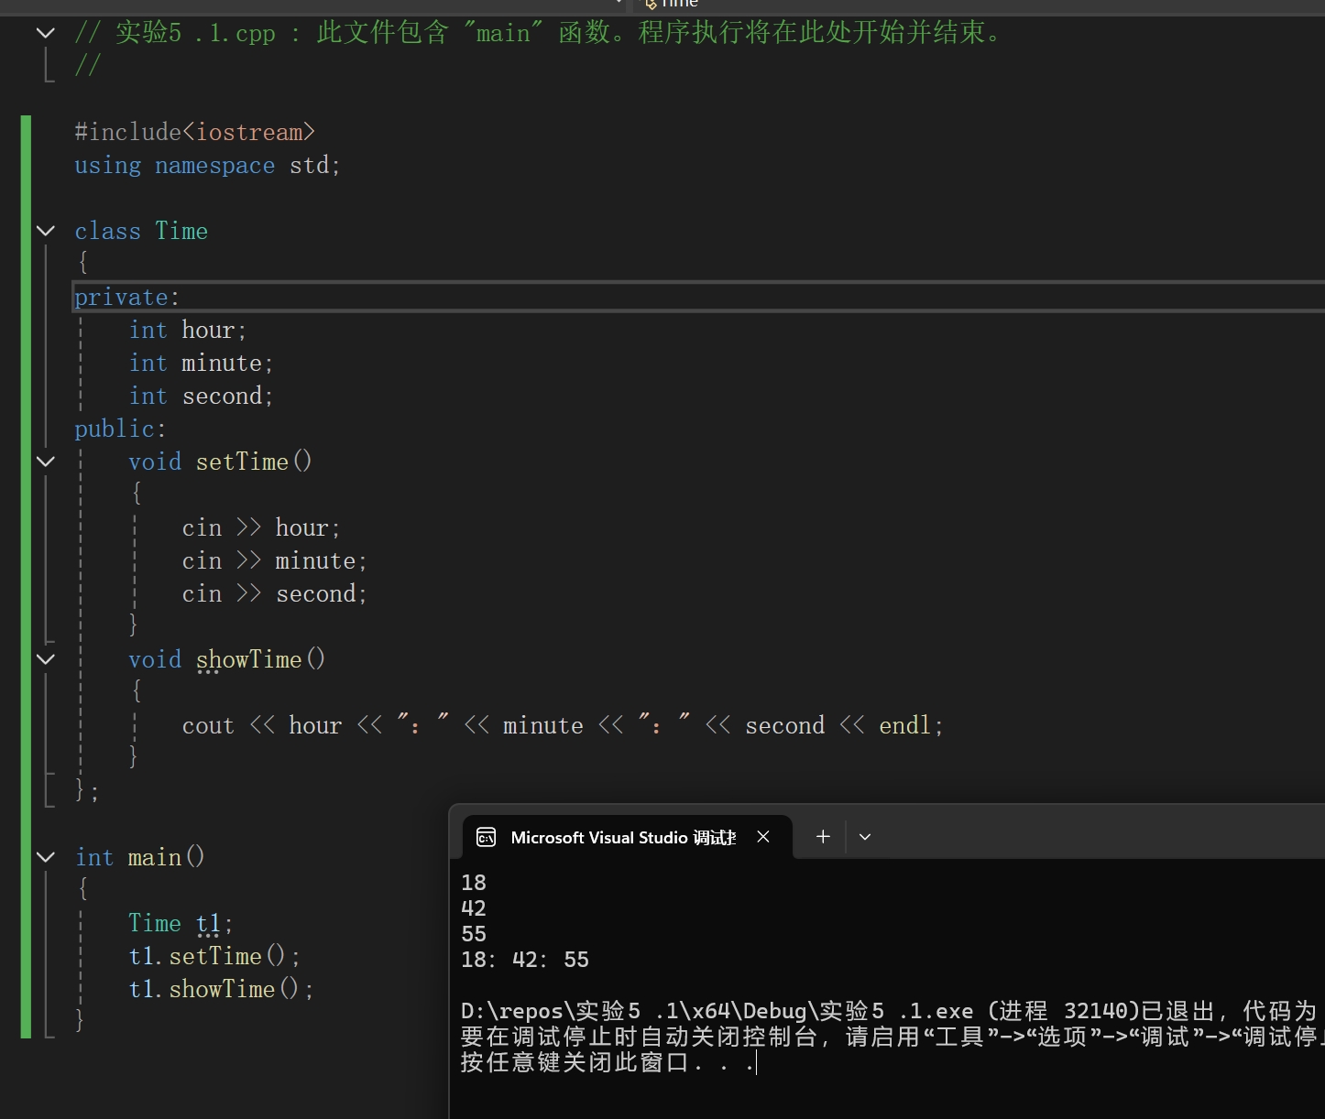

**2.** 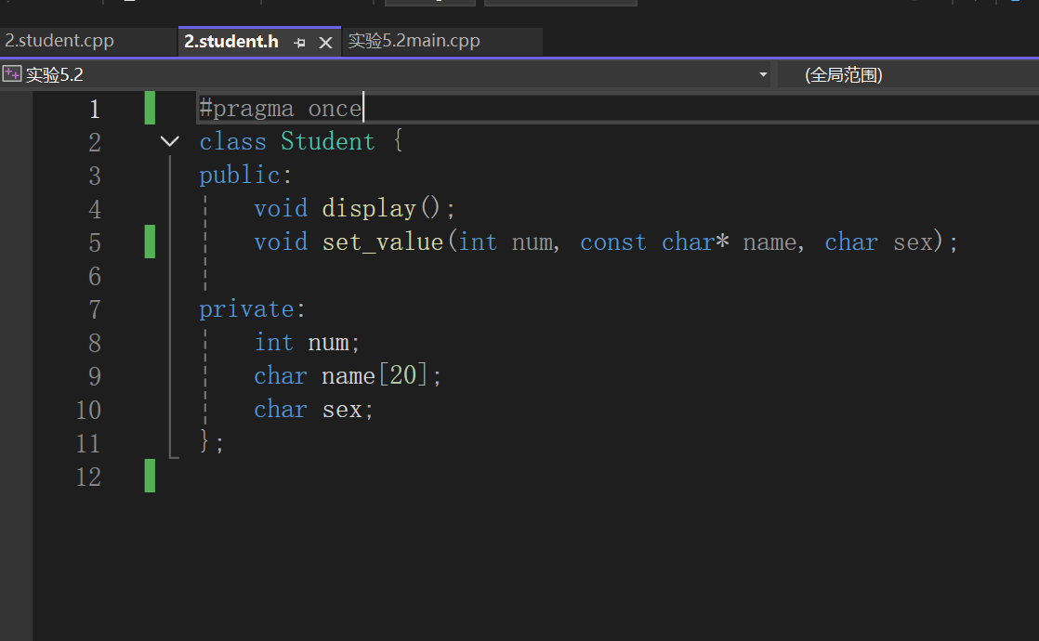 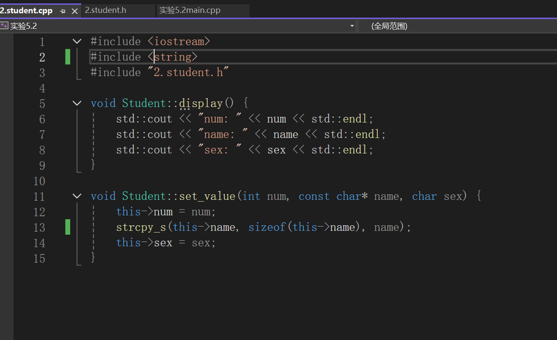 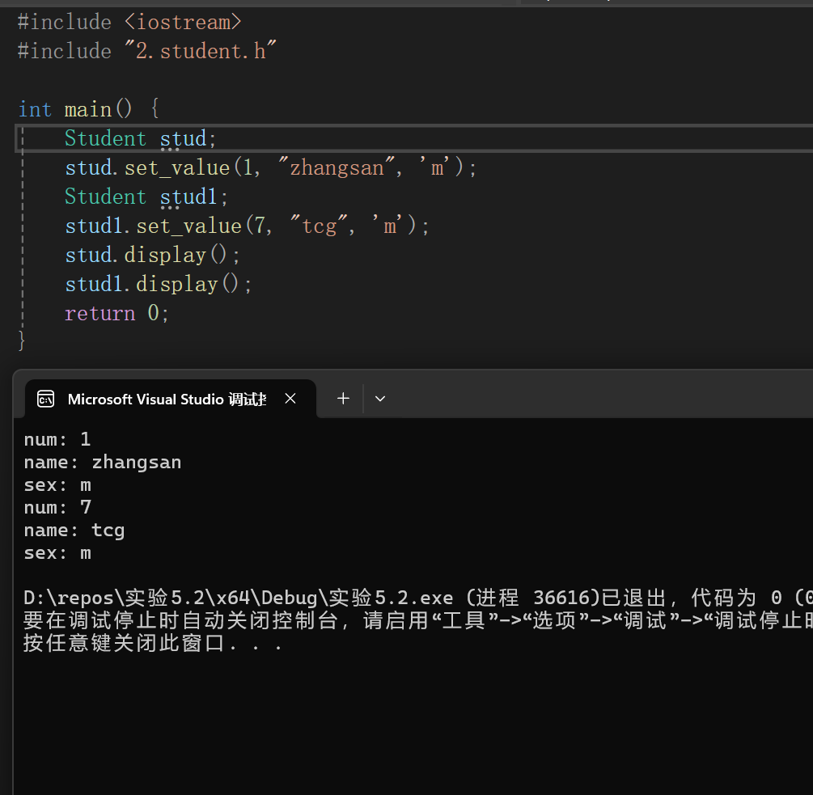

3. 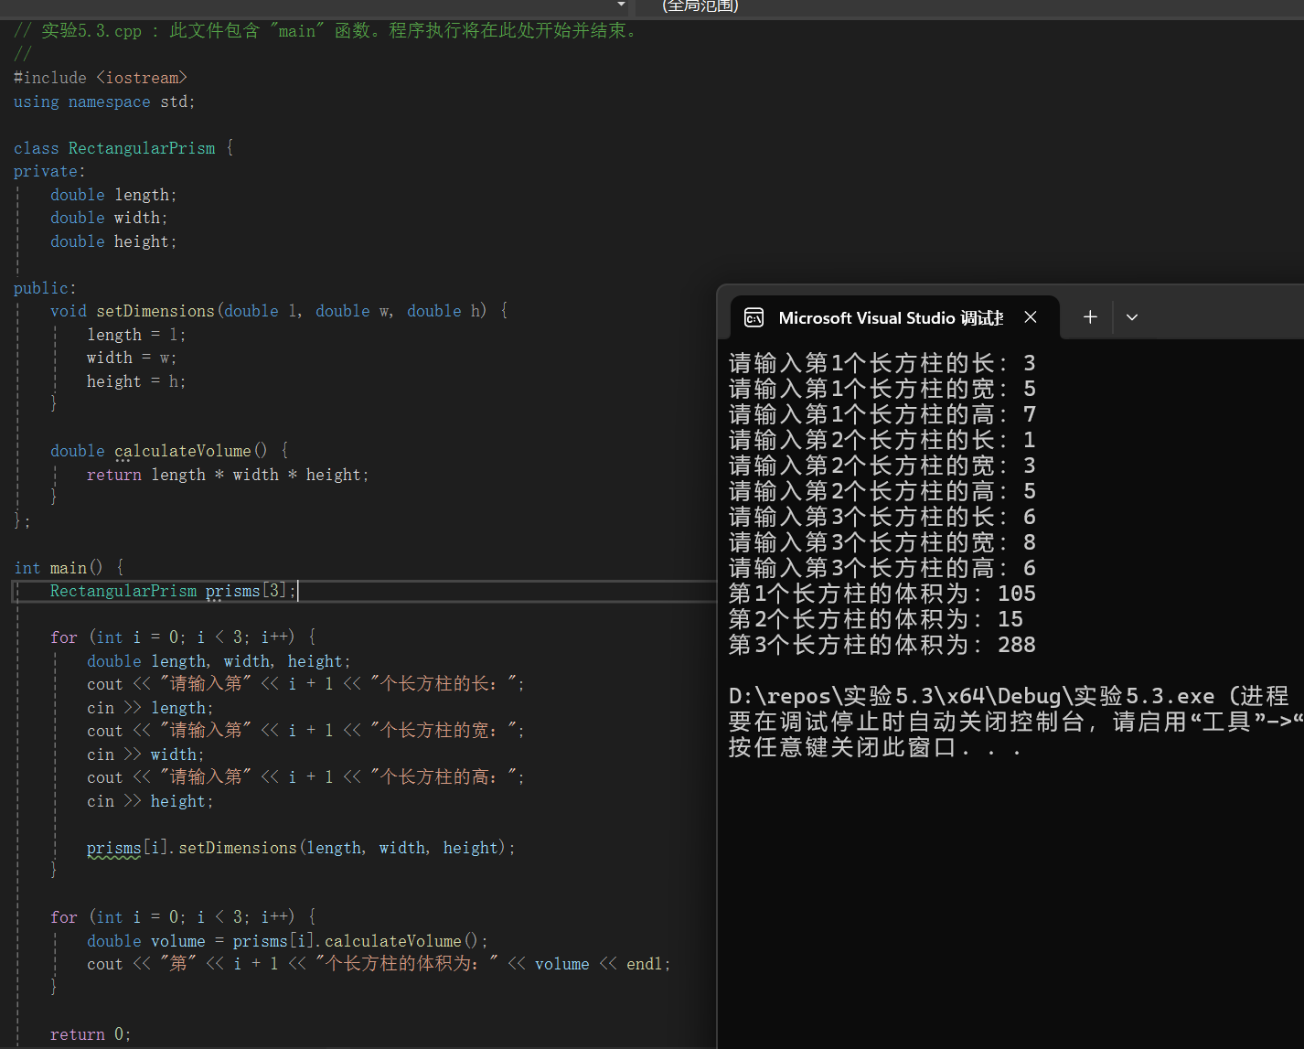

4. 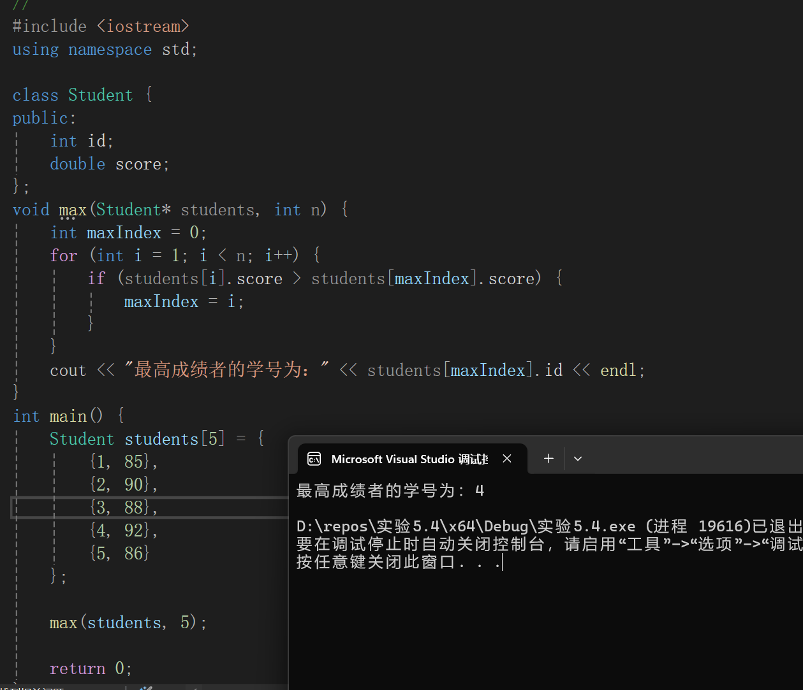

5. 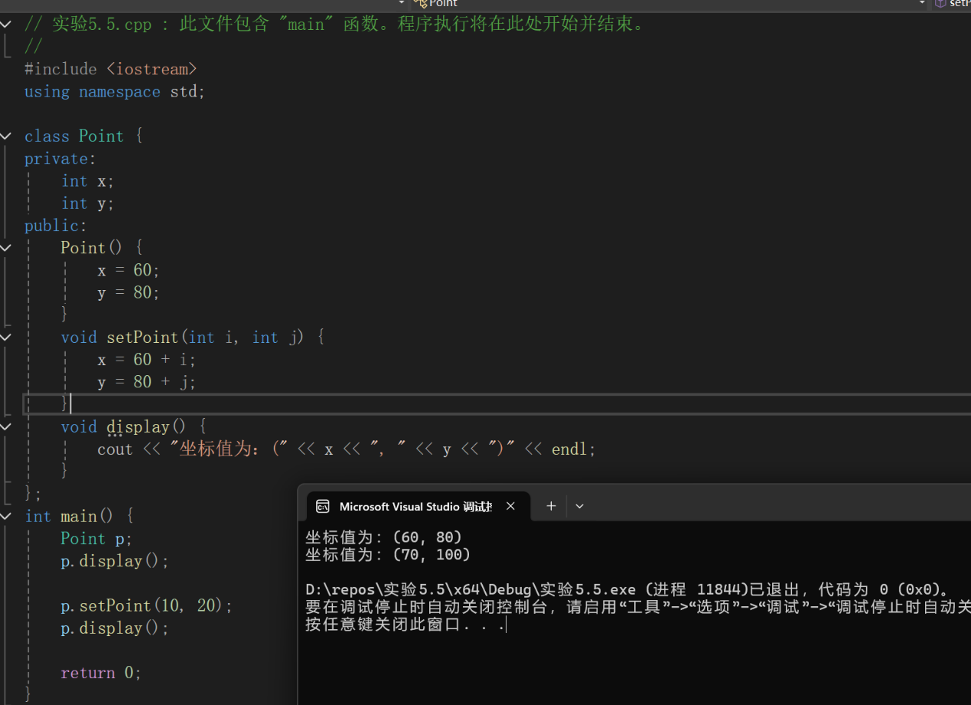

**【遇到的问题与解决方法】**

问题：在改写 Time 类时，将数据成员改为私有后，无法直接访问这些数据成员。

解决方法：在类中定义了 setTime 和 showTime 成员函数，通过这些函数来设置和显示时间，从而解决了直接访问私有数据成员的问题。

问题：在 Student 类中增加 set_value 成员函数时，编译器报错。

解决方法：检查了函数的声明和定义，发现函数签名不一致，修正后问题解决。

问题：在对象数组中使用 max 函数时，找不到最高成绩的学生。

解决方法：检查了 max 函数的逻辑，发现比较条件有误，修正了比较条件后问题解决。

问题：在 Point 类中，使用构造函数初始化坐标时，坐标值不正确。

解决方法：检查了构造函数的参数传递和初始化列表，发现初始化列表中参数顺序有误，修正后问题解决。

**【体会】**

类与对象的理解：通过这次实验，我更加深入地理解了类和对象的概念。类是一种抽象的数据类型，用于封装数据和操作数据的方法，而对象是类的实例。掌握了如何声明类、定义对象以及如何在类中定义成员函数。

封装的重要性：将数据成员设为私有，通过成员函数来访问和修改数据成员，提高了代码的安全性和可维护性。这让我认识到封装的重要性，避免了外部直接修改数据成员带来的潜在问题。

成员函数的定义：学会了如何在类内和类外定义成员函数。简单且与类内部数据关系密切的函数可以在类内定义，而复杂的函数则在类外定义，这样可以使代码结构更加清晰。

面向对象编程的优势：通过这次实验，我深刻体会到面向对象编程的优势，如代码的重用性、模块化和可扩展性。这些优势使得程序更加易于理解和维护。